План отключений потребителей
Дата | Время | Отключаемые объекты и  территории | Причина отключения
13.01.22 | 10⁰⁰-13⁰⁰ | c. Кумляк, часть ул.: Советская. | ВЛ 0,4 №1 от ТП-116 Замена ПУ

Уважаемые потребители электроэнергии!
Во времени отключения и включения объектов будут незначительные корректировки, но объект не может быть обесточен ранее заявленного времени.
Возможны незапланированные перерывы в электроснабжении для производства внеплановых кратковременных работ и ликвидации аварий без предупреждения.
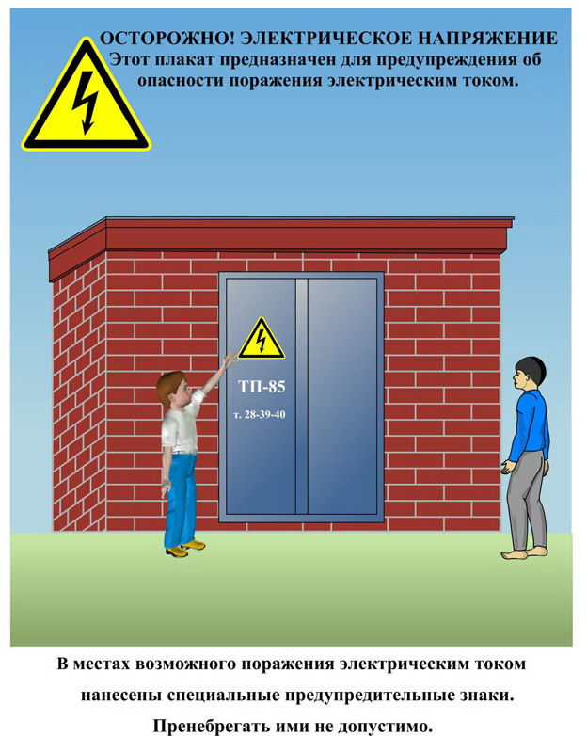
Сообщите о возможных местах поражения электрическим током!
Телефон диспетчера РЭС 3-13-01 круглосуточно.

